Rapport de la séance 12

12 mars 2024

Objectif de séance :

* Monter le JetBot
* Identifier les modifications à apporter au JetBot pour le rendre compatible au projet
* Étudier la possibilité du suivi de ligne avec la caméra du JetBot

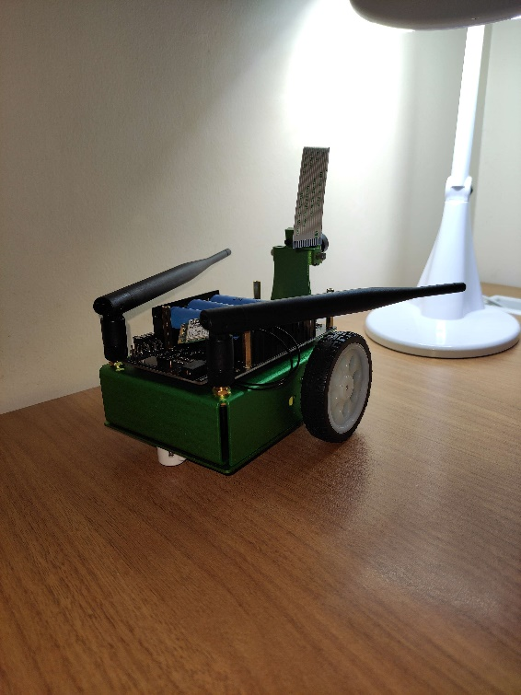

Tout d’abord, j’ai réussi à monter rapidement le châssis du JetBot :

Ainsi, j’ai pu constater que la dimension des antennes du robot pourrait poser un problème, étant donné qu’il sera nécessaire d’ajouter des servomoteurs au-dessus de la carte JetSon Nano. Cependant, celle-ci sont rabattables, donc il est simplement nécessaire de considérer que nous pouvons agrandit le robot, mais pas l’élargir en dessous des antennes.

Ensuite, il est important de trouver des renseignements sur l’utilisation de la JetSon, pour ça j’ai listé les éléments qu’il faudra parvenir à utiliser sans passer par la carte Arduino ni du code Arduino :

* Réaliser un suivi de ligne par caméra
* Actionner les servomoteurs

Un cours sur la manière de parvenir à connecter la JetSon à notre ordinateur nous sera dispensé vendredi, en fin de semaine, c’est pourquoi je n’ai pas listé cette étape. Tout comme l’étape : actionner les moteurs ; qui n’est pas listé, car il est fourni avec le JetBot des codes de bases permettant de le faire.

Également, je préfère consacrer cette séance sur la récolte d’informations pour à la fois gagner du temps sur l’apprentissage des réalisations ci-dessus, mais aussi afin d’éviter de perdre du temps en essayant de réaliser une implémentation inutile (comme le suivi de ligne par capteurs IR, comme sur l’ancien châssis, alors que le JetBot possède une caméra et de nombreuses sources sur son utilisation).

Réaliser le suivi de ligne par caméra :

Il existe de nombreuses variantes du traitement de l’image de cette caméra afin de réaliser un suivi de ligne. Cependant, parmi les sources trouvées, l’une d’elle provient de Nvidia directement, ce qui semble être la solution à opter. Elle n’est peut-être pas la plus simple d’utilisation, mais leur plateforme de support est riche en informations et aussi très actives si je venais à moi-même devoir leur poser une question.

Actionner les servomoteurs :

Après des recherches, il semble nécessaire d’utiliser un driver pour l’utilisation des servomoteurs contrairement à Arduino. Parmi ceux trouvés, l’un d’eux se démarque, il s’agit du PCA9685 de chez Adafruit. Par conséquent, il est nécessaire d’un acquérir un avant de pouvoir utiliser le code pour actionner les servomoteurs.

Objectif de séance prochaine :

* Actionner les moteurs avec les codes de base fournis
* Parvenir à actionner les servomoteurs (si la commande est arrivée à temps sinon le temps sera consacré à la caméra)
* Découvrir l’utilisation de la caméra (et commencer si possible le suivi de ligne)